Bystrík Dolník, Tomáš Demko
Katedra elektroenergetiky, Fakulta elektrotechniky a informatiky, Technická univerzita v Košiciach

Výskum výbojových procesov vo vzduchu v kvázihomogénnom elektrickom poli

Abstrakt. Príspevok je zameraný na výbojové procesy prebiehajúce v kvázihomogénnom elektrickom poli vo vzduchu na krátke vzdialenosti. Výboje vo vzduchu sa generujú pomocou jednosmerného napätia alebo pomocou impulzov napätia s rýchlym čelom impulzu v laboratórnych podmienkach. Na dosiahnutie kvázihomogénneho elektrického poľa použili sa elektródy s tvarom polguľa–polguľa s nesymetrickým zapojením. Nastavovaný doskok medzi elektródami bol v rozsahu od 0,05 mm do 0,35 mm. Namerané a vypočítané elektrické veličiny s kladnou a zápornou polaritou sú vyhodnotené a navzájom porovnávané.

Abstract. This paper is intent on discharge processes in quasi-homogeneous electric field in air ambient. The discharges are generated by dc voltage as well as by voltage impulses with fast rise time. Hemisphere–hemisphere shape of the electrode system and relatively small gap lengths from 0.05 mm to 0.35 mm are applied. Comparison between positive and negative polarity of one electrode against diametric grounded electrode is introduced. (Contribution for SES2008 Seminar – Investigation of Discharge Processes in Air with Quasi-Homogeneous Electric Field ).

Kľúčové slová: prieraz, kvázihomogénne elektrické pole, výboj, impulz napätia, Paschenov zákon.
Keywords: flashover, quasi-homogeneous field, discharge, pulse voltage, Paschen law.

Úvod
Výbojové procesy sú predmetom mnohých štúdií ako aj výskumných projektov. Ich uplatnenie má široký záber, najmä v priemysle, napr. spracovanie tenkých vrstiev, plazmové obrazovky, laserové spínacie prvky, zariadenia na ochranu pred prepätím a mnoho iných. Prierazné napätie je dôležitý elektrický parameter na opísanie a pochopenie výbojových procesov, ktorý je úzko spojený s ďalším dôležitým parametrom – koeficient sekundárnej emisie elektrónov, ktorý sa používa na vytváranie modelov pre modelovanie plazmy [1–2]. Problematika výbojových procesov v kvázihomogénnom elektrickom poli je dôležitá, pretože v súčasnom období sa kladú čoraz väčšie nároky a požiadavky na zabezpečenie čo najväčšej spoľahlivosti elektroenergetických zariadení používaných prevažne v oblasti vysokých napätí. Výboje výrazným spôsobom ovplyvňuje prevádzku technických zariadení. Na základe toho je preto potrebné zaoberať sa skúmaním počiatočných podmienok výboja v plynnom prostredí na elektródovom systéme vytvárajúce kvázihomogénne elektrické pole.
Elektródové usporiadania, ktoré plnia funkciu iskrísk, sa používajú už niekoľko desaťročí ako výkonové spínacie prvky alebo ako tvarovače impulzov. Každý elektrický prieraz má minimálne dve fázy: tlejivý výboj medzi elektródami s následným rýchlym prechodom do strímrového výboja kulminujúceho do elektrického spojenia priestoru medzi elektródami [3]. Prierazne napätie je funkciou tlaku plynu p a doskoku d (vzdialenosti elektród). V roku 1889 Paschen publikoval článok, ktorý sa stal základom pre dnes už známy Paschenov zákon. Zákon vyjadruje vzájomnú súvislosť medzi prierazným napätím v plyne a súčinom pd, kde p a d majú ten istý význam, ako už bolo spomínané vyššie [4]. V zjednodušenej forme Paschenov zákon možno zapísať v tvare

(1)

kde: U_{p} – prierazné napätie, p – tlak plynu, d – doskok.

Jeho práca bola potrebná na vysvetlenie procesov počas prierazu medzi dvomi veľkými kovovými doskami pri nízkych tlakoch a veľkých doskokoch. Neskôr Townsend vysvetlil, že prieraz je sprevádzaný lavínami vyvolanými elektrónmi, ktoré sú urýchľované elektrickým poľom. Potom Paschenov zákon odvodený z Townsendovej teórie má tvar

(2)

kde: A, B – sú konštanty, ktoré majú súvis s použitým plynom a γ – koeficient sekundárnej emisie elektrónov.

V elektroenergetike a zvlášť v technike vysokých napätí používa sa ako izolácia vzduch. Má tú vlastnosť, že po prieraze sa zvyčajne izolačné vlastnosti vzduchu obnovia. V experimentoch, ktoré sa už urobili v tejto oblasti, boli použité rôzne tvary elektród, napr.: hrot-doska, vodič-doska, koaxiálne usporiadanie vodičov alebo rovinné elektródy.

Experiment
V experimente, ktorý sa uskutočnil v laboratórnych podmienkach, sa skúmali výbojové procesy vo vzduchu v kvázihomogénnom elektrickom poli s cieľom získať relevantné dáta charakterizujúce počiatočné podmienky výboja. Na vytvorenie elektrického poľa s požadovanými parametrami použili sa dve polguľové elektródy z mosadze.
Experiment bol rozdelený do dvoch etáp: v prvej etape sa meralo preskokové napätie v jednosmernom elektrickom poli, v druhej etape sa urobili merania preskokového napätia pre impulzy napätia pomocou normalizovaného atmosférického impulzu napätia, ktorého tvar je dobre známy: 1,2/50.

Meracia zostava a podmienky experimentu
Schéma zapojenia meracieho obvodu je na obr. 1. Tvar použitých elektród a rozmery elektrod sú na obr. 2. Kontrola a overenie klasifikácie generovaného elektrického poľa sa urobila pomocou počítačovej simulácie voľne dostupným programom FEMM a pomocou Schweigerových kriviek pre použité tvary elektród. Počas merania bol použitý jednosmerný zdroj vysokého napätia s maximálnym výstupným napätím 10 kV s možnosťou prepínania polarity výstupného napätia. Na meranie časového priebehu preskokového napätia bol použil digitálny osciloskop, ktorý sa do meracieho obvodu pripojil pomocou odporového deliča napätia s deliacim pomerom 1000:1.
Meranie impulzného preskokového napätia bolo urobené pomocou jednostupňového generátora impulzov napätia, ktorý bol nastavený tak, aby do obvodu dodával impulzy napätia s tvarom 1,2/50. Všetky merania preskokového napätia sa uskutočnili pri normálnych atmosférických podmienkach. Vypočítaná relatívna hustota vzduchu sa pohybovala blízko hodnoty 1, preto nebolo nutné prepočítavať hodnoty preskokového napätia. Doskok sa nastavoval v rozsahu od 0,05 mm do 0,35 mm pričom tlak vzduchu kolísal od 100 418,41 Pa do 101 058,36 Pa.
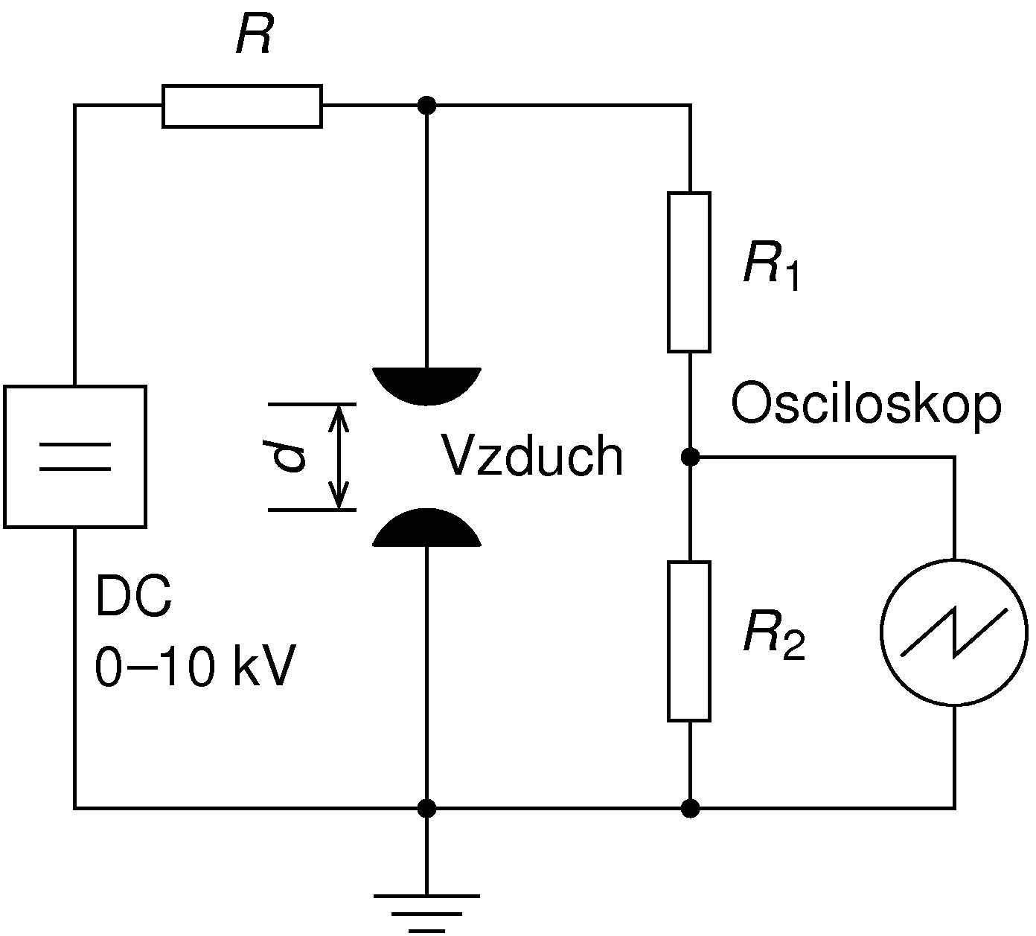
Obr. 1. Schéma zapojenia meracieho obvodu

Meracie postupy
V prvej etape sa meralo preskokové napätie v kvázihomogénnom jednosmernom elektrickom poli s možnosťou meniť smer elektrického poľa. Na elektródový systém s nastaveným doskokom sa priložilo jednosmerné napätie (pozri obr. 1) s definovanou polaritou a pomalým exponenciálne narastajúcim priebehom. Prekročením hodnoty preskokového napätia nastal medzi elektródami prierazný výboj. Od okamihu prvého výboja napätie na zdroji napätia sa už ďalej nezvyšovalo. Tým sa zabezpečilo cyklické nabíjanie a vybíjanie filtračného kondenzátora zdroja s periódou okolo jednej sekundy a zároveň kontinuálne meranie preskokového napätia pre nastavený doskok s cieľom získať dáta pre výpočet najpravdepodobnejšej hodnoty preskokového napätia pomocou nástrojov matematickej štatistiky.
Na začiatku druhej etapy experimentu sa najprv nastavili základné parametre (trvanie čela T₁ a trvanie poltyla T₂) výstupného impulzu napätia z jednostupňového generátora naprázdno pri kladnom, ako aj zápornom jednosmernom napájacom napätí. Cieľom bolo dosiahnuť parametre normalizovaného atmosférického impulzu napätia s tvarom 1,2/50, ktorý sa používa pri skúškach v technike vysokých napätí. Na meranie časového priebehu impulzu napätia sa opätovne použil digitálny osciloskop. Trvanie čela impulzu napätia závisí od rezistora v obvode generátora impulzov napätia. Preto sa tento rezistor nastavil na takú hodnotu, ktorá spôsobila požadované trvanie čela. Trvanie čela sa určilo výpočtom podľa rovnice

(3)

kde: T₁ – trvanie čela impulzu napätia, T – časový interval zodpovedajúci bodom, v ktorých napätie má 30 % a 90 % amplitúdy impulzu napätia naprázdno. Hodnoty T sa určili pomocou osciloskopu s nastaveným mikrosekundovým časovým rozlíšením. Výstupný impulz napätia mal tieto parametre: T₁ = 1,14 μs a T₂ = 48,48 μs pre obidve polarity, ktoré vyhovujú vzhľadom na dovolené tolerancie definované v normách [5].
Po nastavení parametrov generátora impulzov napätia, priložilo sa výstupné napätie z jednostupňového generátora na elektródový systém. Doskok sa nastavoval v rozsahu od 0,05 mm do 0,35 mm. Zistilo sa, že merané elektrické parametre nedajú sa presne odčítať pre doskoky 0,05 mm a 0,1 mm z dôvodu veľkých kmitov v čele impulzu napätia. Preto v ďalšom texte sú uvedené namerané hodnoty pre doskoky od 0,15 mm do 0,25 mm pre obidve polarity napätia a navyše pre doskok 0,3 mm a kladnú polaritu napätia. Časová odozva elektrického obvodu na normalizovaný impulz napätia merala sa opäť pomocou osciloskopu.
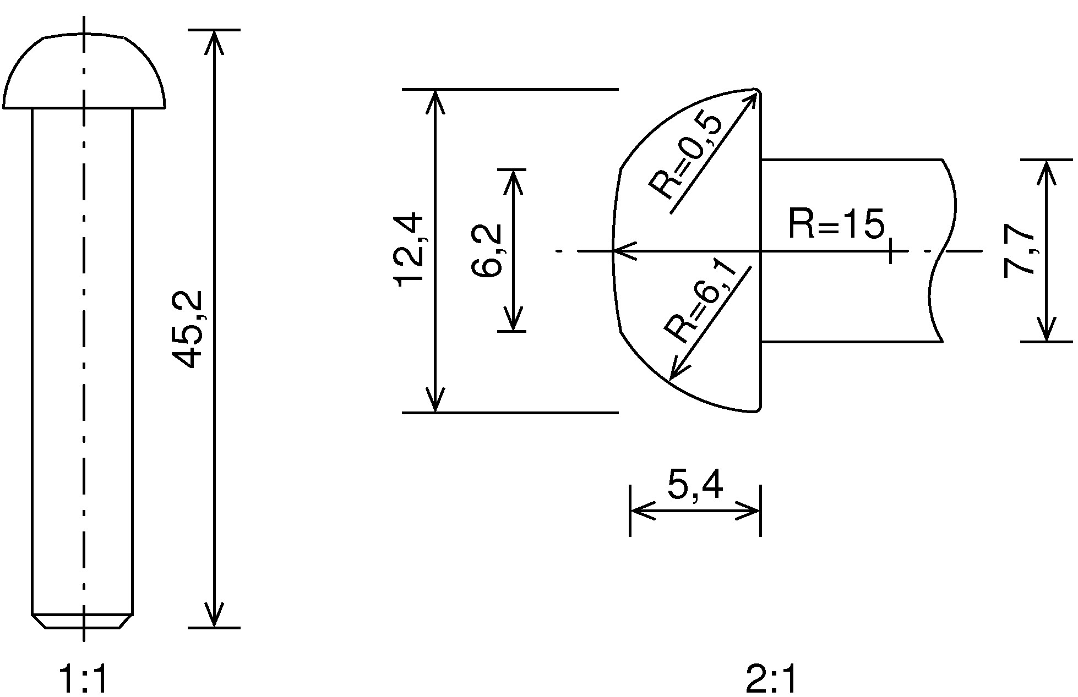
Obr. 2. Tvar a rozmery elektród

Meranie sa opakovalo dvadsať krát pre každý nastavený doskok. Pomocou osciloskopu sa merali nasledovné parametre: vrcholová hodnota impulzu napätia v okamihu preskoku, čas t_{l} medzi počiatkom impulzu napätia až do okamihu preskoku, čas t_{dc} medzi počiatkom impulzu a hodnotou jednosmerného preskokového napätia. Cieľom merania časových úsekov bol výpočet časového oneskorenia do preskoku napätia.

Výsledky experimentu
Na obr. 3 je zobrazená grafická závislosť vypočítanej elektrickej pevnosti vzduchu od súčinu tlaku a doskoku (pd) pre obidve polarity priloženého jednosmerného napätia. Zo závislosti vidno, že s narastajúcim doskokom klesá priemerná hodnota elektrickej pevnosti vzduchu. Je vidieť, že vypočítané hodnoty zápornej elektrickej pevnosti sú o niečo väčšie ako vypočítané hodnoty pre kladnú polaritu, rozdiely sú však minimálne. Vypočítané rozdiely sú v rozsahu od 0,84 % so 8,79 % pričom väčšie sú hodnoty prierazných napätí so zápornou polaritou. Na obr. 3 je ešte zobrazená aj grafická závislosť vypočítanej elektrickej pevnosti vzduchu od súčinu tlaku a doskoku (pd) pre obidve polarity priloženého impulzného napätia. Pre doskoky 0,2 mm a 0,25 mm sa namerali väčšie hodnoty impulzného preskokového napätia so zápornou polaritou. Vypočítané hodnoty (štatistický priemer zo súboru dvadsiatich nameraných hodnôt) impulznej prieraznej pevnosti vzduchu sú väčšie voči jednosmernej pevnosti vzduchu o viac ako dvakrát (od 2,6 do 2,8 pre kladnú polaritu a od 2,5 do 2,8 pre zápornú polaritu. Nárast nameraných hodnôt preskokových napätí so zväčšujúcim sa doskokom je väčší v porovnaní s nárastom pre jednosmerné preskokové napätie. To potvrdzuje teóriu súvisiacu s formovaním výboja a s tým spojené časové oneskorenie elektrického výboja. Výraznejšie sa prejavil aj vplyv polarity impulzu napätia. Ako už bolo spomenuté vyššie, z časového záznamu odozvy obvodu na impulz napätia, meral sa čas t_{l} a t_{dc}. V tab. 1 sú uvedené výsledné vypočítané hodnoty preskokového napätia pre kladnú ako aj zápornú polaritu a časové oneskorenie impulzného preskokového napätia.
Vypočítané hodnoty elektrickej pevnosti vzduchu sú blízke teoretickej hodnote počiatku ionizačných procesov, ktorá je 10⁷ V·m^{–1}. Na obr. 4 je zobrazená závislosť redukovanej elektrickej pevnosti vzduchu od doskoku d kde možno navzájom porovnávať namerané veličiny s rôznou polaritou a charakterom (jednosmerné resp. impulzné elektrické pole).

Obr. 3. Závislosť elektrickej pevnosti vzduch od súčinu pd

Z grafickej závislosti možno vidieť, že priebeh závislosti pre jednosmerné elektrické pole, pri vzájomnom porovnaní s kladnou a zápornou polaritou, sú odlišné len vo veľmi malej miere. Zároveň možno povedať, že s rastúcim doskokom elektrická pevnosť vzduchu klesá približne exponenciálne. V nami meranom rozsahu doskokov redukovaná elektrická pevnosť sa asymptoticky blíži k hodnote 66 V·Pa^{–1}·m^{–1}. Rozdiely medzi jednosmerným elektrickým poľom a impulzným elektrickým poľom sú evidentné. V prípade impulzného elektrického poľa trend priebehu klesá lineárne s rastúcim doskokom.

Záver a diskusia
Pomocou experimentu zaoberajúcim sa problematikou výbojových procesov v kvázihomogénnom elektrickom poli vo vzduchu, ktorý bol realizovaný v laboratórnych podmienkach, získali sme relevantné dáta charakterizujúce počiatočné podmienky výboja vo vzduchu. Kvázihomogénne elektrické pole bolo generované pomocou dvoch symetrických polguľových elektród z mosadze.
Experiment bol realizovaný v jednosmernom elektrickom poli ako aj v impulznom elektrickom poli. Impulzné elektrické pole bolo generované pomocou jednostupňového generátora impulzov napätia, ktorý dodával do obvodu impulz napätia s tvarom 1,2/50.

Experimenty poukázali na to, že hodnoty prierazných napätí sú v meranom rozsahu doskokov väčšie (2,5 až 2,8) pre priložené impulzné napätie voči jednosmernému napätiu. V elektrickom poli vyvolanom impulzom napätia prejavil sa čiastočne polaritný efekt, kým v jednosmernom elektrickom poli bol takmer zanedbateľný.
Tabuľka 1. Hodnoty preskokových napätí a časového oneskorenia
Doskok | Preskokové napätie
Doskok |  | Kladná polarita |  |  |  | Záporná polarita
Doskok |  | DC | Impulz | Oneskorenie |  | DC | Impulz | Oneskorenie
(mm) |  | (kV) | (kV) | (μs) |  | (kV) | (kV) | (μs)
0,05 |  | 0,690 | – | – |  | 0,703 | – | –
0,10 |  | 0,956 | – | – |  | 1,040 | – | –
0,15 |  | 1,300 | 3,576 | 0,26 |  | 1,338 | 3,398 | 0,22
0,20 |  | 1,518 | 3,965 | 0,39 |  | 1,531 | 4,231 | 0,51
0,25 |  | 1,716 | 4,815 | 0,74 |  | 1,738 | 4,939 | 0,88
0,30 |  | 1,921 | 5,126 | 2,42 |  | 1,939 | – | –
0,35 |  | 2,341 | – |  |  | 2,362 | – | –

Pre detailnejšie pochopenie výbojových procesov treba urobiť ďalšie merania týkajúce sa výbojov vo vzduchu. Ako alternatívu možno použiť napríklad: väčší rozsah doskokov, rôzny tvar a materiál elektród, rôzna strmosť nárastu impulzu napätia a pod.

Obr. 4. Závislosť redukovanej elektrickej pevnosti vzduchu

Literatúra
[1] Mariotti, D.: Experimental study of breakdown voltage and effective secondary electron emission coefficient for a micro-plasma device, In: Plasma Sources Science and Technology, roč. 13, 2004. s. 207–212.
[2] Yusupaliev, U., Elenskii, V. G.: Decrease in the Static Electric Gas Breakdown Voltage in the Presense of Free Electrons in a Discharge Gap, In: Bulletin of the Lebedev Physics Institute, roč. 35, č. 1, 2004. s. 207–212.
[3] Rodriguez, A. E. et al.: An air breakdown kinetic model, In: Journal of Applied Physics, roč. 70, č. 4, 1991. s. 2015–2022.
[4] Carazzetti, P., Shea, H., R.: Electrical breakdown at low pressure for planar microelectromechanical systems with 10- to 500-μm gaps, SPIE Proceedings, roč. 8, č. 3, 2009. s. 1–9.
[5] Kuffel, E., Zaengl, W. S., Kuffel, J.: High Voltage Engineering: Fundamentals, 2nd ed., 2000. ISBN 0-7506-3634-3

Autori vyjadrujú poďakovanie Agentúre na podporu výskumu a vývoja za podporenie tejto práce v rámci projektu APVV-20-006005 a Vedeckej grantovej agentúre Ministerstva školstva Slovenskej republiky a Slovenskej akadémie vied v rámci projektu VEGA-1/0368/09.

Autori: Bystrík Dolník, Katedra elektroenergetiky, Fakulta elektrotechniky a informatiky Technickej univerzity v Košiciach, Letná 9, 042 00 Košice, E-mail: Bystrik.Dolnik@tuke.sk
Tomáš Demko, Katedra elektroenergetiky, Fakulta elektro-techniky a informatiky Technickej univerzity v Košiciach, Letná 9, 042 00 Košice, E-mail: demtom@post.sk

